手机号码修改
1.选择东方汇金app
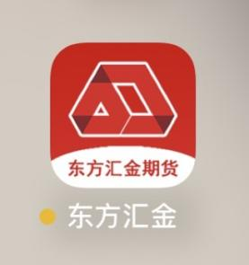

2.选择掌上营业厅
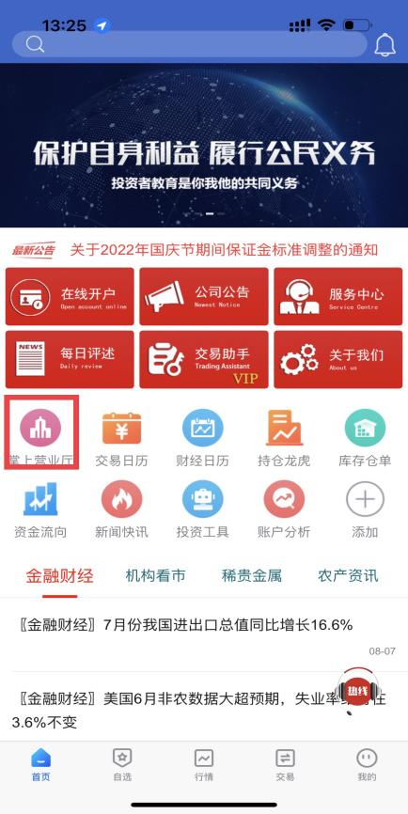
3.选择手机号码修改弹出登录提示

4.登陆账号 输入资金账号及交易密码并进行人脸识别
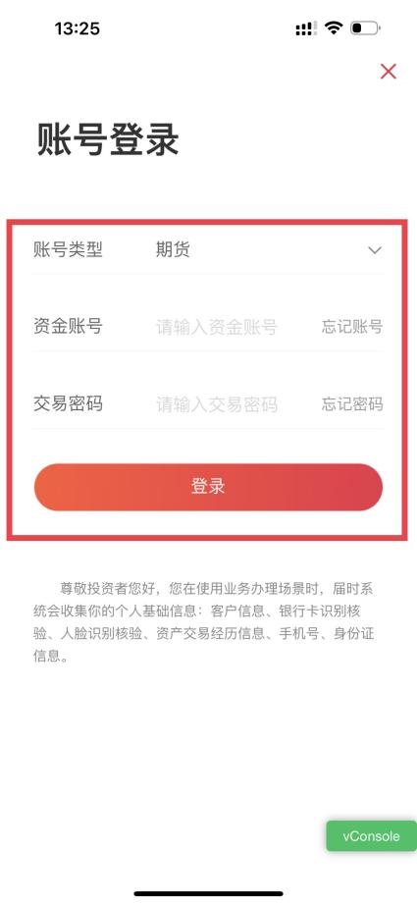
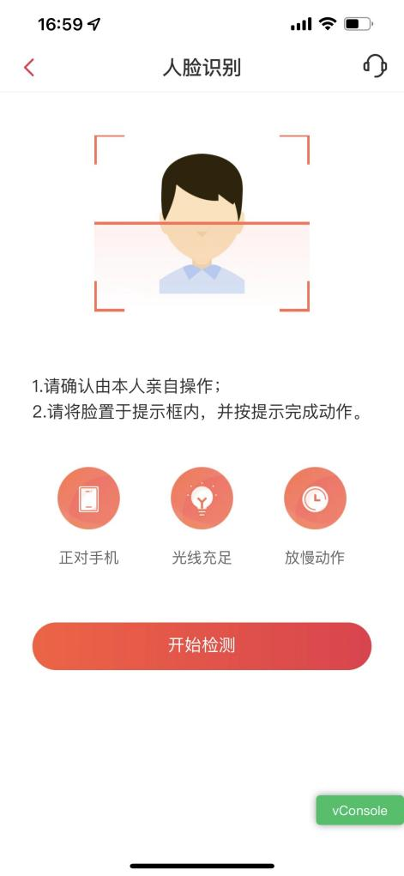
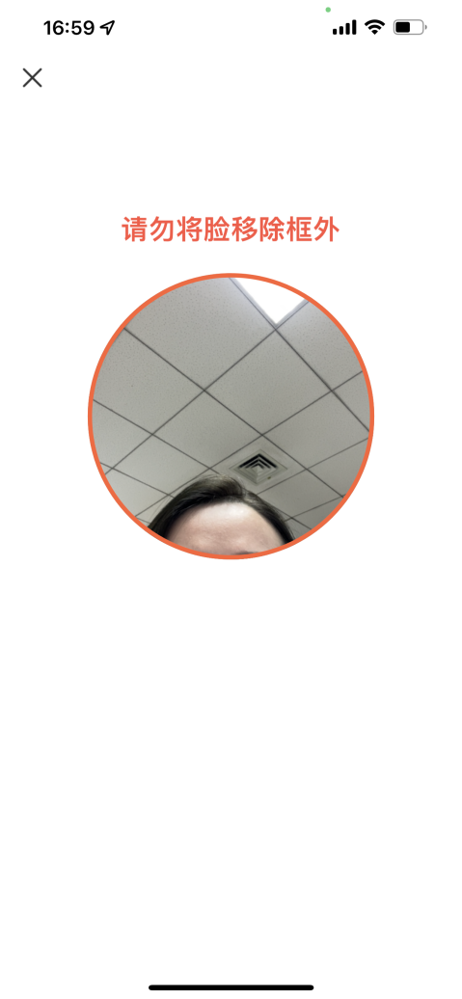
5.上传身份证正反面识别更新信息，注意查看并按照“证件拍摄要求”进行上传

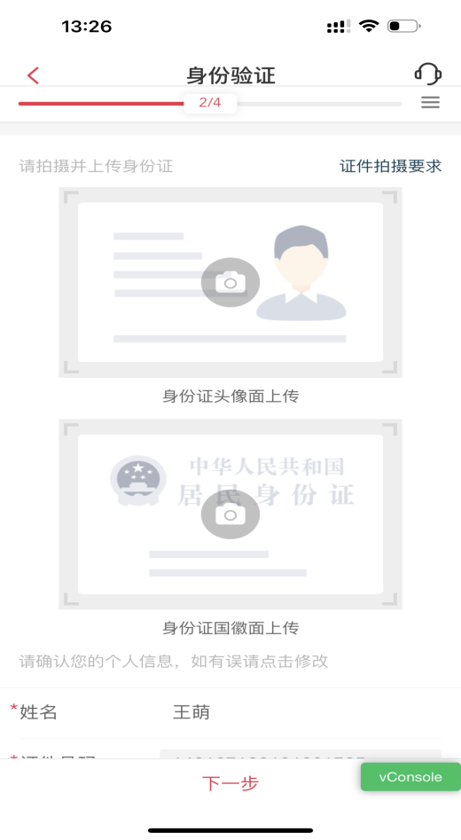
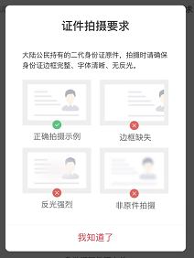

6.手机号码修改
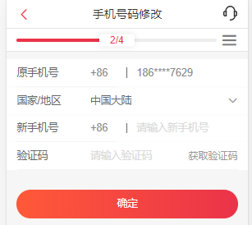
图 3.11 手机号码修改界面

新手机号和验证码必填，点击获取验证码会发送验证码到新手机号上。新手机号不能和旧手机号一致，检查通过则进行下一步。

7.协议签署
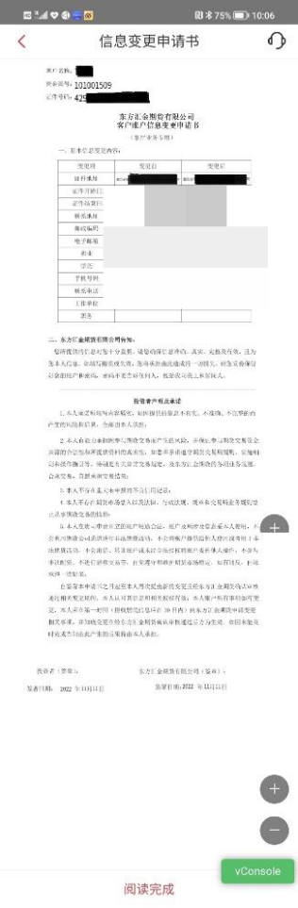
协议签署初始界面 协议内容阅读界面 协议全部阅读完成界面

初始进入协议签署界面时，展示所有需要签署的协议，协议列表高亮展示，表示未阅读，阅读完成后，协议列表置灰，表示阅读完成。

8.申请完成

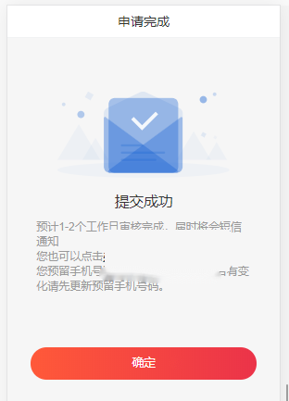
申请完成界面

提示任务提交成功,点击确定返回首页，具体办理进度可在办理查询中进行查询，可直接点击“办理查询”字样进行跳转。

